 | CÔNG TY TNHH TM & DV THIÊN HÒA  VP§D: Sè 115 phè TrÇn Cung - CÇu GiÊy- Hµ Néi  Fax : 04.3 7556844 / Tel: 04. 66719932 – Mobile : 0936 354 222  Email : thienhoacompany@yahoo.com Website:http://www. nhanhonline.com  For us, losing bilief means losing all.  Thanks for your comsumption



BÁO GIÁ ĐẠI LÝ
Kính gửi : Quý khách hàng !
Công ty Thiên Hòa gửi tới quý khách hàng bảng báo giá sen vòi phụ kiện như sau:

Hình ảnh | Tên sản phẩm | Đơn giá
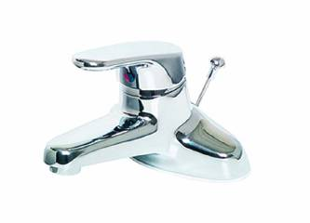 | Vòi tắm ( đủ bộ gồm 02 dây cấp, chụp mạ inox, xiphong ) | 550.000
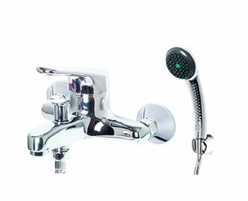 | Sen tắm ( đủ bộ gồm dây sen, bát sen, chụp mạ inox, chân sen ) | 450.000
 | Vòi rửa bát nóng lạnh cắm tường | 820.000
 | Vòi rửa bát nóng lạnh cắm tường dây mềm. | 560.000
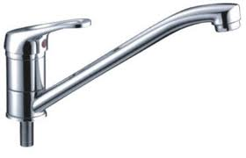 | Vòi rửa bát đơn cắm chậu | 700.000
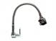 | Vòi rửa bát đơn cắm tường dây mềm  Vòi rửa bát đơn cắm chậu dây mềm | 250.000
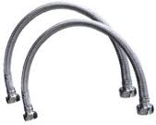 | Dây cấp nước nóng lạnh ( dùng cho bình nóng lạnh, vòi tắm …) | 70.000
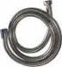 | Dây sen inox | 100.000
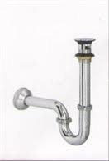 | Xi phông lật Inox | 120.000
Hình ảnh chỉ mang tính minh họa. Quý khách cần xem kĩ hàng mẫu. Quý khách vui lòng thanh toán ngay.
Liên hệ NVKD : 0936 354 222

